系 列 推 荐
《荆棘与玫瑰庭院》系列
A Court of Thorns and Roses Series
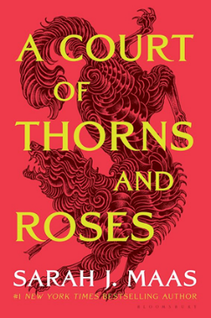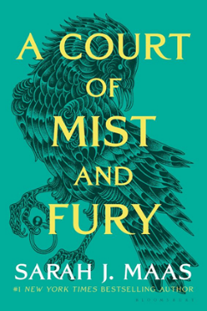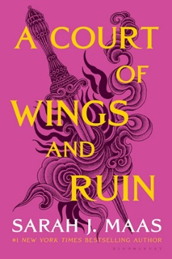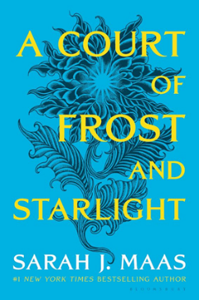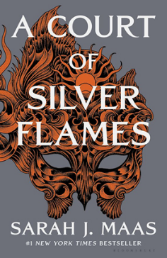

系列简介：

《荆棘与玫瑰庭院》是由美国作家莎拉·J·马斯 (Sarah J. Maas) 创作的成人奇幻系列小说，讲述了费伊尔·阿切隆 (Feyre Archeron) 被带入普里锡安 (Prythian) 仙境后的旅程，讲述了她进入精灵王国后发生的史诗般的爱情故事和激烈的斗争。它是《纽约时报》畅销排名榜#1的国际畅销系列书籍，现在正在开发成电视连续剧！

费伊尔（Feyre）是个女猎手，她认为为了捕获猎物而屠杀一只狼没什么大不了的。但是，像所有凡人一样，她也会害怕那些无情地徘徊在森林之外的东西。并且她将会明白，杀死一个神奇生物是需要付出昂贵代价的……

作者简介：

莎拉·J·马斯（Sarah J. Maas）是《纽约时报》排名第一的国际畅销书作家，著有《新月城》、《荆棘与玫瑰庭院》和《玻璃王座》系列。她的书仅英文版已售出3000多万册，被翻译成37种语言出版。萨拉是纽约人，她和丈夫、儿子和狗住在费城。欲了解更多信息，请访问Sarah J. Maas | #1 New York Times Bestselling Author (sarahjmaas.com)，或关注Instagram上的@therealsjmaas。

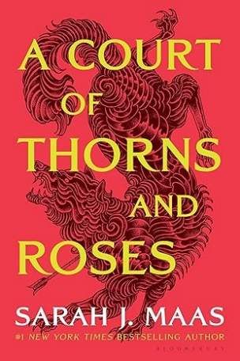
中文书名：《荆棘与玫瑰庭院》
英文书名：A Court of Thorns and Roses
作 者：Sarah J. Maas
出 版 社：Bloomsbury USA
代理公司：ANA/ Emily Xu
页 数：448页
出版时间：2020年6月
代理地区：中国大陆、台湾
审读资料：电子稿
类 型：奇幻爱情小说/YA
版权已授：巴西、保加利亚、捷克、丹麦、爱沙尼亚、芬兰、法国、格鲁吉亚、德国、希腊、匈牙利、印度尼西亚、希伯来、意大利、立陶宛、荷兰、波兰、罗马尼亚、俄罗斯、斯洛伐克、西班牙、拉丁美洲、瑞典、土耳其、乌克兰
简体中文曾授权，当前已回归！

亚马逊排名：
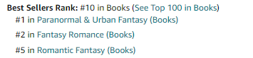

内容简介：

这是《纽约时报》畅销书《荆棘与玫瑰的庭院》系列的第一本书，内容丰富有趣、令人感到兴奋。

19岁的女猎手费伊尔（Feyre）在她家附近贫瘠的森林里杀死了一只狼，她认为这足以帮助她的家人度过另一个漫长的冬天。然而，一个可怕的生物来到了小屋，指控费伊尔谋杀，并要求她和自己一起回到一个只在传说中听过的危险的魔法之地，作为她夺去了一条生命的代价。于是，费伊尔被困在一个豪华的庭院里，这庭院属于一个被称作塔姆林的精英异种生物。在被囚禁的过程中，费伊尔很快便了解到，这个俘虏者并不是真正的野兽，而是曾经统治这个世界的不朽而又精明的精灵。至少，他并非一直都是野兽。当费伊尔开始适应这个新家后，她对精灵塔姆林的感情从冰冷的敌意渐渐转变为炽热的激情。此时，一个古老邪恶的阴影正在滋长，费伊尔必须找到一种方法来阻止它，否则塔姆林和他的世界将永远灭亡。

畅销书作家莎拉·J·马斯(Sarah J. Maas)的这本诱人且令人惊叹的书，将浪漫、冒险和精灵的爱情融合在一起，成为一本令人难忘的读物。

媒体评论：

“简直令人赞叹。” ——Booklist（starred review）

“热情、暴力、性感、大胆....是一本真正引人入胜的书。” ——USA Today

“悬疑、浪漫、阴谋和战斗。这是一本不容错过的书！” ——Huffington Post

“邪恶且令人陶醉，是一个令人眼花缭乱的世界，充满了复杂的角色和炙热的浪漫。”
―Top Pick, RT Book Reviews

“一部性感而又动感十足的童话故事。” ——Bustle

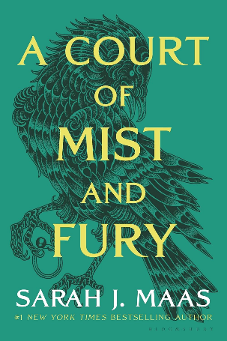
中文书名：《迷雾与狂怒庭院》
英文书名：A Court of Mist and Fury
作 者：Sarah J. Maas
出 版 社：Bloomsbury USA
代理公司：ANA/ Emily Xu
页 数：656页
出版时间：2020年6月
代理地区：中国大陆、台湾
审读资料：电子稿
类 型：奇幻爱情小说/YA
版权已授：巴西、保加利亚、捷克、丹麦、爱沙尼亚、芬兰、法国、格鲁吉亚、德国、希腊、匈牙利、印度尼西亚、意大利、立陶宛、荷兰、波兰、罗马尼亚、俄罗斯、斯洛伐克、西班牙、拉丁美洲、瑞典、土耳其、乌克兰
简体中文曾授权，当前已回归！

亚马逊排名：
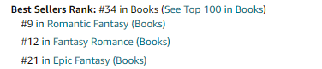
内容简介：

费伊尔经历的考验比一个普通女性所能承受的还要多。虽然她现在被赋予了高等精灵的力量和寿命，但她仍然被她在山下的时光和她为拯救塔姆林和他的人民所做的可怕事情所困扰。随着她与塔姆林的婚姻临近，费伊尔的空虚和噩梦吞噬了她。她发现自己逐渐分裂成两个不同的人：一个坚持着她与里斯德——可怕的夜庭领主之间的交易；另一个则是和塔姆林一起在春庭度过她的一生。当费伊尔在政治、激情和令人眼花缭乱的权力的黑暗网络中航行时，一个更大的邪恶正在逼近。她可能是阻止这一切的关键，但前提是她能驾驭自己那令人痛苦的天赋，治愈她破碎的灵魂，并决定她希望如何塑造自己的未来——以及这个动荡世界的未来。畅销书作家莎拉·J·马斯娴熟的叙事技巧将她的第二本书带到了一个新的高度。

媒体评论 ：

“极度浪漫，不可抗拒的性感和催眠般的魔力，是一场真正的感官盛宴。”
——USA Today

“正适合黑暗，奢华，性感幻想的粉丝。” ——Kirkus Reviews

“这是一本沉浸式的、令人满意的读物。” ——Publishers Weekly

“暗黑地令人兴奋且感到恐惧。” ——Bustle

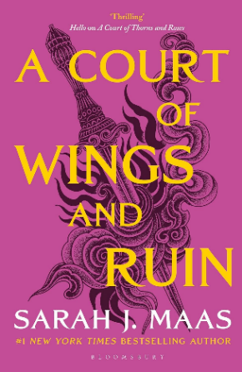
中文书名：《翅膀与毁灭庭院》
英文书名：A Court of WINGS AND RUIN
作 者：Sarah J. Maas
出 版 社：Bloomsbury USA
代理公司：ANA/ Emily Xu
页 数：736页
出版时间：2020年6月
代理地区：中国大陆、台湾
审读资料：电子稿
类 型：奇幻小说/YA
版权已授：巴西、保加利亚、捷克、丹麦、芬兰、法国、德国、希腊、匈牙利、印度尼西亚、意大利、立陶宛、荷兰、波兰、葡萄牙、罗马尼亚、俄罗斯、斯洛伐克、西班牙、拉丁美洲、瑞典、土耳其、乌克兰

亚马逊排名：
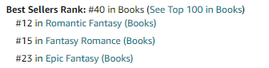
内容简介：

费伊尔回到了春庭，决心收集有关塔姆林行动的信息，并尽可能了解有关于入侵的国王威胁要让她的土地陷入瘫痪的信息。但要做到这一点，她必须玩一场致命的欺骗游戏。一次失足不仅会给自己带来厄运，也会给她所珍视的一切和所有人带来厄运。当战争向他们袭来时，费伊尔努力在这片土地上的高级精灵中占据一席之地，从而让她为掌控自己的力量（无论是魔法力量还是政治力量）所做出的奋斗，和对自己庭院及家庭的爱达到平衡。在这些斗争中，费伊尔和里桑德（Rhysand）必须在狡猾而又致命的领主中决定信任谁，并在意想不到的地方寻找盟友。

这是莎拉·J·马斯(Sarah J. Maas)所著的《纽约时报》畅销书排行榜第一名系列丛书中的第三部，惊险刺激。在这本书中，费伊尔所在的世界岌岌可危，因为军队正在争夺一件能摧毁它的东西。

媒体评价：

“节奏快，充满爆炸性的动作场面。” ―Booklist

“故事情节设法用其诱人的角色、令人无法抗拒的世界和永无止境的战斗来引诱你，让你渴望读到更多。”
―RT Book Reviews

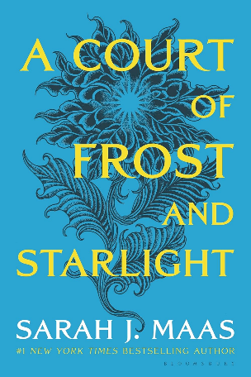
中文书名：《霜冻与星光庭院》
英文书名：A Court of Frost and Starlight
作 者：Sarah J. Maas
出 版 社：Bloomsbury USA
代理公司：ANA/ Emily Xu
页 数：272页
出版时间：2020年6月
代理地区：中国大陆、台湾
审读资料：电子稿
类 型：奇幻小说/YA
版权已授：巴西，保加利亚，捷克，法国，德国，希腊，匈牙利，荷兰，波兰，葡萄牙，罗马尼亚，俄罗斯，斯洛伐克，西班牙，拉丁美洲，土耳其

亚马逊排名：
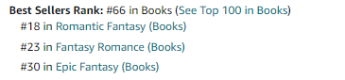
内容简介：

这本书是莎拉·J·马斯所著的《纽约时报》畅销书《荆棘与玫瑰的庭院》系列的又一温柔补充，衔接了《翅膀和毁灭的庭院》中发生的事件以及接下来即将出版的书。

费伊尔、里桑德和他们的朋友们仍然忙于重建夜庭和发生了翻天覆地变化的外面的世界，让它们从改变一切的战争中恢复过来。冬至终于来了，随之而来的是来之不易的暂缓带来的喜悦。然而，即使是节日的气氛也无法掩盖过去的阴影。当费伊尔作为大夫人度过她的第一个冬至时，她对她最亲爱的人的关心加深了。他们身上的伤疤比她想象的要多，这些伤疤将对庭院的未来产生深远的影响。《霜冻与星光庭院》将《翅膀与毁灭庭院》与该系列的后两部小说连接起来，探讨了毁灭性战争的深远影响和朋友之间强烈的爱。

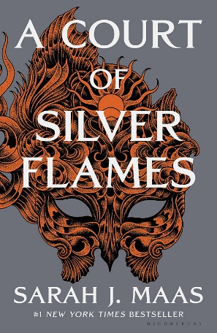
中文书名：《银色火焰庭院》
英文书名：A Court of Silver Flames
作 者：Sarah J. Maas
出 版 社：Bloomsbury USA
代理公司：ANA/ Emily Xu
页 数：768页
出版时间：2021年2月
代理地区：中国大陆、台湾
审读资料：电子稿
类 型：奇幻小说/YA
版权已授：巴西、保加利亚、捷克、德国、意大利、波兰、俄罗斯、西班牙、拉丁美洲、土耳其、斯洛伐克

亚马逊排名：
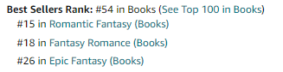
内容简介：

莎拉·J·马斯(Sarah J. Maas)的这部吸引人的、想象力丰富的书籍继续讲述了费伊尔暴躁的妹妹内斯塔(Nesta)的旅程。

内斯塔·阿切隆一向傲慢无礼，易怒且不愿宽恕别人。自从被迫进入Cauldron并违背自己的意愿成为高级精灵之后，她就一直努力在她居住的这个陌生而又致命的世界中找到自己的位置。然而糟糕的是，她似乎无法释怀与海伯恩战争所带给她的恐惧及她所失去的一切。卡西恩是一位最能让她发火的人，他是一个身经万战的战士，在里桑德（Rhysand）和费伊尔的夜庭里的位置让他一直身处内斯塔的周围。然而卡西恩点燃的并非只有内斯塔的脾气，还有他们之间的火焰。当他们被迫彼此靠近时，火焰燃烧得愈发剧烈。与此同时，在上次战争中回到大陆的奸诈的人类女王已经建立了一个危险的新联盟，威胁着这丝刚刚达成的脆弱的和平。阻止他们的关键很可能取决于卡西恩和内斯塔该如何面对他们难以忘怀的过去。在这样一个被战争蹂躏、充满不确定性的世界的背景下，内斯塔和卡西恩内忧外患，只得在彼此的怀抱中寻求认可与治愈。

感谢您的阅读！
请将反馈信息发至：版权负责人
Email：Rights@nurnberg.com.cn
安德鲁·纳伯格联合国际有限公司北京代表处
北京市海淀区中关村大街甲59号中国人民大学文化大厦1705室, 邮编：100872
电话：010-82504106, 传真：010-82504200
公司网址：http://www.nurnberg.com.cn
书目下载：http://www.nurnberg.com.cn/booklist_zh/list.aspx
书讯浏览：http://www.nurnberg.com.cn/book/book.aspx
视频推荐：http://www.nurnberg.com.cn/video/video.aspx
豆瓣小站：http://site.douban.com/110577/
新浪微博：安德鲁纳伯格公司的微博_微博 (weibo.com)
微信订阅号：ANABJ2002

